Информационный Бюллетень

Контрольный туристский выезд коллективов ГБНОУ «СПБГДТЮ»

Организаторы СДЮСШОР №2 и МКК ГБНОУ «СПБГДТЮ»

Контрольный выезд проводится 17 апреля в Ломоносовском районе Ленинградской области в районе форта «Красная Горка».

Подъезд и отъезд участников

Подъезд участников осуществляется на электричках с Балтийского вокзала до станции «68 км», направление на Калище. Рекомендуемая электричка отправляется с вокзала в 9.13. Также, подъезд может быть осуществлён на автобусах до остановки «Краснофлотская развилка»: №401 от метро «Автово», №402 от метро «Парнас», №403 от метро «Купчино».
Отъезд участников может быть также на автобусах, либо на электричке «Ласточка» в 16.00, или на стандартной электричке в 18.04. Билетной кассы на станции «68 км» нет, покупка билетов осуществляется в электричке.
До места непосредственного проведения контрольного выезда командам необходимо двигаться согласно приложенной схеме. С платформы до переезда, далее вдоль дороги навстречу движению. Обочина широкая, но просьба двигаться вдоль дороги по лесу. Переход через шоссе СПб – Сосновый Бор осуществляется по пешеходному переходу, расположенному слева (напротив автобусной остановки). Далее, до поляны постановки лагерей, рекомендовано двигаться через точку №1 (59.963457, 29.308854) по просеке до точки №2 (59.964473, 29.322072). Путь от платформы до точки №2 составляет чуть менее 3 км.
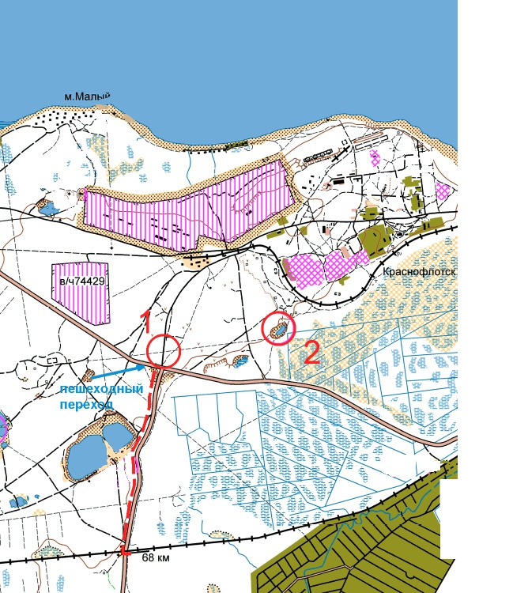

Обязательное личное снаряжение
Все участники должны быть одеты в походно-полевую одежду соответствующую погодным условиям. Должны иметь при себе запасные носки и пару обуви, рекомендованы резиновые сапоги, утеплённую куртку, сидушку, или стульчик, мобильный телефон с полным зарядом батареи, перекус, чашку, коробок спичек в герметичной упаковке.

Обязательное групповое снаряжение
Запас воды для кипячения на костре и приготовления чая для всей команды.
Перевязочная аптечка для оказания доврачебной помощи
Палатки не менее одной на каждые 4 человека.
Костровой тент
Косторовое оборудование (костровой трос, или таганок, минимум один котёл, костровые рукавицы)
Инструменты для заготовки дров
Компас, - не менее 2 шт. на команду

Программа контрольного выезда

Этап №1 - маршрут до места постановки лагеря, около 3 км.
Этап №2 - регистрация на месте постановки лагерей, подача заявки (образец прикреплён), групповое фото.
Этап №3 - постановка полевого лагеря. Постановка лагеря включает следующее: постановка палаток, организация кострового места под костровым тентом, разведение костра, кипячение воды для чая, организация места хранения дров, организация посадочных мест для всей команды, организация перекуса всей команды. Оценивается вовлеченность в работу всех членов команды, качество постановки палаток, безопасность при работе с инструментами для заготовления дров, разведении костра, кипячении воды, качество организации посадочных мест команды (сидушка положенная на землю не является посадочным местом), соблюдение правил гигиены при организации перекуса.
Этап №4 – командное заполнение теста с вопросами о пребывании в природной среде.
Этап №5 – беседа участников с представителем МКК о безопасности поведения в полевых условиях, оказание доврачебной помощи средствами командной аптечки (ожог, обморок, порез, растяжение)
Этап №6 – сбор лагеря по принципу «нас здесь не было». Оценивается быстрота и слаженность в работе команды, качество уборки места пребывания, состояние затушенного костра.
Общее контрольное время для этапов 3-6 2 часа!
Этап №7 - выход на маршрут с ориентирование по спортивной карте на дистанции, поставленной через основные достопримечательности форта «Красная горка». Прохождение оценивается наличием фотографий группы с каждого контрольного пункта, отправленных в режиме он-лайн в Whats App на номер 89319865518.
Длина дистанции 3500м, контрольное время 2 часа.

Отъезд участников с места проведении контрольного выезда.

